ボランティア活動をする上で気をつけたいこと
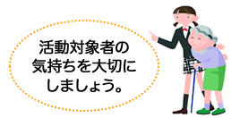
自分の思い込みで活動するのではなく、まず相手の立場に立って気持ちを尊重し相手が何を必要としているのかを考え活動することがボランティア活動の基本となります。
活動が単なる「自己満足」にならないよういつも心に留めておく必要があります。
活動を通して知り得た対象者に関する情報は個人のプライバシーです。絶対に第三者に漏れないように注意が必要です。
自発的に始めるボランティア活動として、また相手がある活動として責任が伴います。
相手と約束した活動内容や時間、活動先での約束やルールは必ず守りましょう。
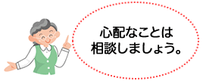
活動をすすめる中で様々な問題に直面することがあります。
問題に直面したら一人で悩まずに、グループのメンバーやボランティア活動センターの職員に相談しましょう。
ボランティアは自分が気付いたこと、できることを、自分からやっていく、自主的な活動です。「こうしたらもっといいな」と思ったことを提案しましょう。
また、自分の気づきを家族や友人に話したり、記録にまとめたりすることで新たな「気づき」があるかもしれません。
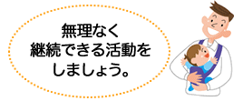
自分の生活にあったペースで活動しましょう。
無理をしないことが長続きの秘訣です。

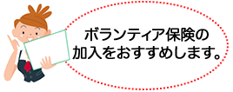
活動中の事故や損害などを補償するボランティア保険などがあります。活動前に加入を検討しましょう。
ボランティア保険についてはこちらをご覧ください。
但し、社協が主催したボランティア活動は、加入済のため必要ありません。

